МИНИСТЕРСТВО ОБРАЗОВАНИЯ И НАУКИ РОССИЙСКОЙ ФЕДЕРАЦИИ НОВОСИБИРСКИЙ ГОСУДАРСТВЕННЫЙ ТЕХНИЧЕСКИЙ УНИВЕРСТИЕТ

Лабораторная работа №2
по дисциплине «Базы данных»
Транзакции и ограничения в среде PostgreSQL
Вариант 5

Группа: АВТ-410
Студент: Тютрин В.А
Преподаватель: Попова Т. С.

НОВОСИБИРСК 2025
Цель работы
Приобрести навыки создания пользователей баз данных, работы с транзакциями в среде PostgreSQL. Изучить основные команды по работе с базой данных. Получение навыков работы с ограничениями.
Задание
Ознакомиться с теоретическими сведениями о возможностях создания пользователей баз данных, использования транзакций в PostgreSQL. Создать нового пользователя и зайти под его именем. Ознакомиться с теоретическими сведениями о возможностях создания ограничений в PostgreSQL. Наложить ограничения согласно своему варианту. Проверить работоспособность ограничений путем добавления в таблицы данных, удовлетворяющих и не удовлетворяющих условиям ограничений. Создать транзакционный блок, в котором производится добавление в таблицы произвольных полей, создать несколько производных таблиц, просмотреть структуру измененных таблиц. Не завершая транзакции параллельно запустить еще одно окно терминала, подключиться к базе и попробовать добавить и удалить записи в таблицы. Сделать откат транзакций, просмотреть структуру таблиц. Просмотреть и проанализировать полученную в результате выполнения операций информацию.
Вариант 5: Заполнить базу данных для осуществления учета работы автосалона (при необходимости). Наложить ограничение на поле «привод»: оно должно содержать только «полный», «передний», «задний». Поле «руль» может содержать только значения правый и левый. Дата выпуска должна соответствовать действительности (не должна быть больше текущей даты). Ограничить заполнение поля «тип кузова» следующими наименованиями: седан, универсал, микроавтобус. Продемонстрировать результаты работы.
Ход работы
Создание нового пользователя autosalon_user
CREATE USER autosalon_user WITH PASSWORD 'autosalon123';
GRANT ALL PRIVILEGES ON DATABASE autosalon_db TO autosalon_user;
GRANT ALL ON ALL TABLES IN SCHEMA public TO autosalon_user;
ALTER USER autosalon_user WITH CREATEDB;
ALTER USER autosalon_user WITH SUPERUSER;

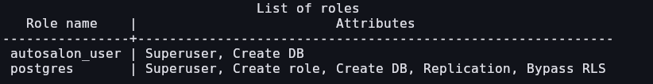
Рисунок 1 - Пользователи
Подключение к базе данных через пользователя admin
\connect autosalon_db autosalon_user localhost

Рисунок 2 - Успешное подключение к базе данных
Создание ограничений:
ALTER TABLE car_specs
ADD CONSTRAINT check_weels
CHECK (weels IN ('Передний', 'Задний', 'Полный'));

ALTER TABLE car_specs
ADD CONSTRAINT check_bar
CHECK (bar IN ('Левый', 'Правый'));

ALTER TABLE car_specs
ADD CONSTRAINT check_body_type
CHECK (body_type IN ('Седан', 'Универсал', 'Минивэн', 'Хэтчбек', 'Кроссовер', 'Внедорожник'));

-- 4. Ограничение на дату выпуска (не больше текущей)
ALTER TABLE cars
ADD CONSTRAINT check_year
CHECK (year_of_manufacture <= CURRENT_DATE);

Попробуем добавить запись, нарушающую ограничение поля руля:
INSERT INTO car_specs VALUES (7, 'Средний', 'Никакой', 'Автомат', 1, 'Седан');

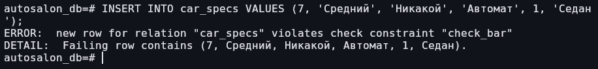
Рисунок 3 - Нарушение ограничения

Теперь добавим запись, соответствующую ограничению:
INSERT INTO car_specs VALUES (7, 'Левый', 'Передний', 'Автомат', 1, 'Седан');
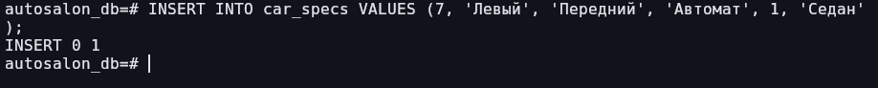
Рисунок 4 - Запись добавлена
Попробуем добавить запись, нарушающую ограничение поля привода:
INSERT INTO car_specs VALUES (8, 'Левый', 'ХЗ', 'Автомат', 1, 'Седан');

Рисунок 5 - Нарушение ограничения
Теперь добавим запись, соответствующую ограничению:
INSERT INTO car_specs VALUES (8, 'Левый', 'Передний', 'Автомат', 1, 'Седан');
Рисунок 6 – Запись добавлена
Попробуем добавить запись, нарушающую ограничение поля типа кузова:
INSERT INTO car_specs VALUES (9, 'Левый', 'Передний', 'Автомат', 1, '123');
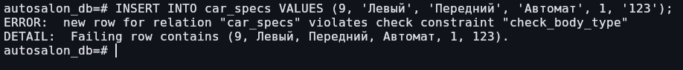
Рисунок 7 – Нарушение ограничения
Теперь добавим запись, соответствующую ограничению:
INSERT INTO car_specs VALUES (9, 'Левый', 'Передний', 'Автомат', 1, 'Седан');
Рисунок 8 - Запись добавлена
Создание транзакций:
Создадим транзакцию в 1-ом блоке:
BEGIN;

-- Добавляем произвольные поля (например, в cars)
ALTER TABLE cars ADD COLUMN test_field TEXT;
ALTER TABLE cars ADD COLUMN another_field INTEGER;

-- Создаём производную таблицу (VIEW)
CREATE VIEW test_view AS
SELECT car_name, price FROM cars WHERE price > 2000000;

-- Просматриваем структуру
\d cars
\d test_view

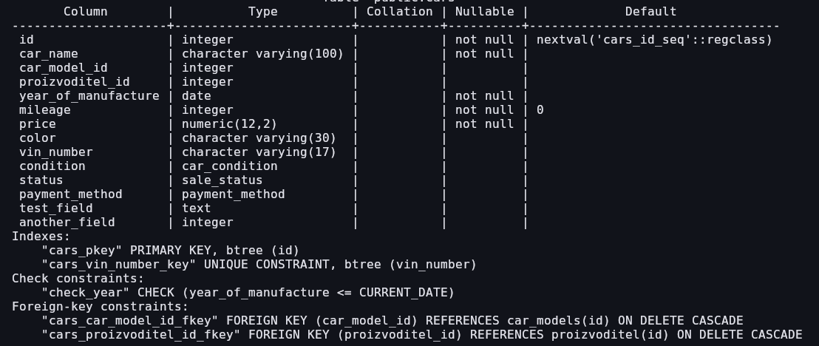
Рисунок 9 - Добавленный новый столбец в таблицу cars
Откроем 2-ой терминал и начнем новую транзакцию. Попытаемся внести изменения в таблицу cars.
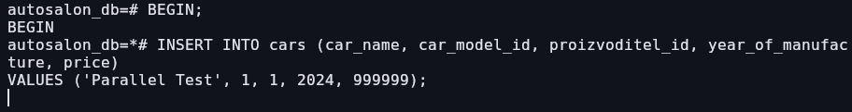
Команда находится в состоянии ожидания, так как не завершена транзакция в 1-ом терминале. Завершим транзакцию командой ROLLBACK, откатив все внесенные изменения.
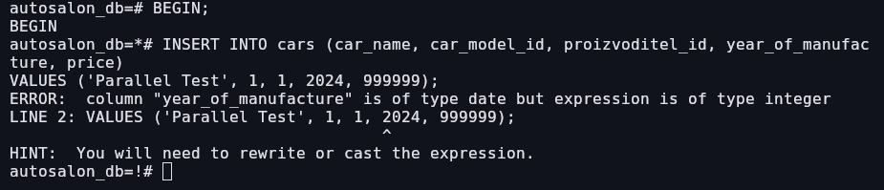
Теперь, команда на 2-ом терминале завершилась, но выдало ошибку, так как столбец, который мы пытались изменить, теперь не существует.
Чтобы изменения применились во 2-ом терминале, нужно в 1-ом ввести команду COMMIT, которая сохраняет изменения.
Вывод
В ходе выполнения лабораторной работы приобретены навыки создания пользователей баз данных, работы с транзакциями в среде PostgreSQL; изучены основные команды по работе с базой данных и получены навыки работы с ограничениями.

Приложение
CREATE USER autosalon_user WITH PASSWORD 'autosalon123';
GRANT ALL PRIVILEGES ON DATABASE autosalon_db TO autosalon_user;
GRANT ALL ON ALL TABLES IN SCHEMA public TO autosalon_user;
ALTER USER autosalon_user WITH CREATEDB;
ALTER USER autosalon_user WITH SUPERUSER;

\connect autosalon_db autosalon_user localhost

ALTER TABLE car_specs
ADD CONSTRAINT check_weels
CHECK (weels IN ('Передний', 'Задний', 'Полный'));

ALTER TABLE car_specs
ADD CONSTRAINT check_bar
CHECK (bar IN ('Левый', 'Правый'));

ALTER TABLE car_specs
ADD CONSTRAINT check_body_type
CHECK (body_type IN ('Седан', 'Универсал', 'Минивэн', 'Хэтчбек', 'Кроссовер', 'Внедорожник'));

-- 4. Ограничение на дату выпуска (не больше текущей)
ALTER TABLE cars
ADD CONSTRAINT check_year
CHECK (year_of_manufacture <= CURRENT_DATE);insert into cars values (7,'Totyota ne toyota',1,1,2028,15000, 2000,'Белый', 'XXX', 'Новый','Продан', 'Картой');
insert into cars values (7,'Totyota ne toyota',1,1,2025,15000, 2000,'Белый', 'XXX', 'Новый','Продан', 'Картой');

INSERT INTO car_specs VALUES (7, 'Средний', 'Передний', 'Автомат', 1, 'Седан');
INSERT INTO car_specs VALUES (7, 'Левый', 'Передний', 'Автомат', 1, 'Седан');

INSERT INTO car_specs VALUES (8, 'Левый', 'ХЗ', 'Автомат', 1, 'Седан');
INSERT INTO car_specs VALUES (8, 'Левый', 'Передний', 'Автомат', 1, 'Седан');

INSERT INTO car_specs VALUES (9, 'Левый', 'Передний', 'Автомат', 1, '123');
INSERT INTO car_specs VALUES (9, 'Левый', 'Передний', 'Автомат', 1, 'Седан');

BEGIN;

-- Добавляем произвольные поля (например, в cars)
ALTER TABLE cars ADD COLUMN test_field TEXT;
ALTER TABLE cars ADD COLUMN another_field INTEGER;

-- Создаём производную таблицу (VIEW)
CREATE VIEW test_view AS
SELECT car_name, price FROM cars WHERE price > 2000000;

-- Просматриваем структуру
\d cars
\d test_view

INSERT INTO cars (car_name, car_model_id, proizvoditel_id, year_of_manufacture, price)
VALUES ('Parallel Test', 1, 1, 2024, 999999);

ROLLBACK;

